HUSTOTA
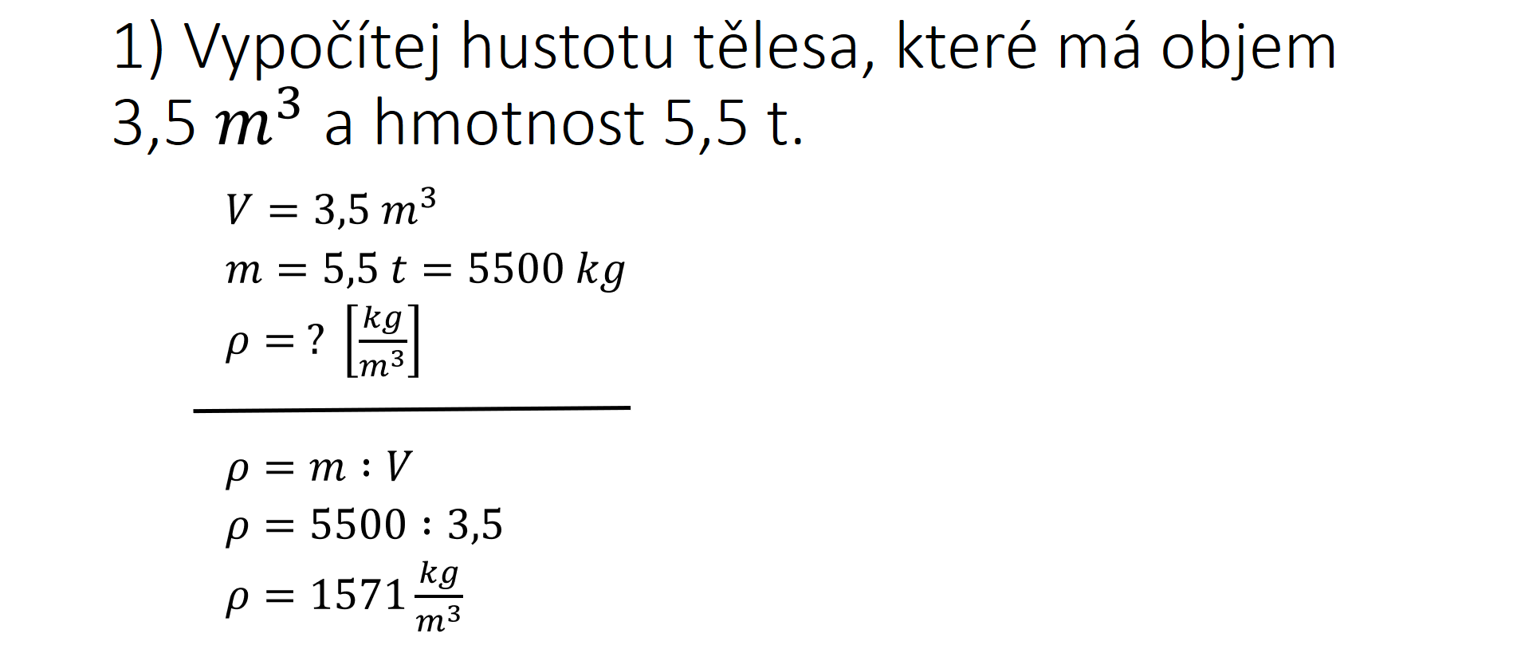
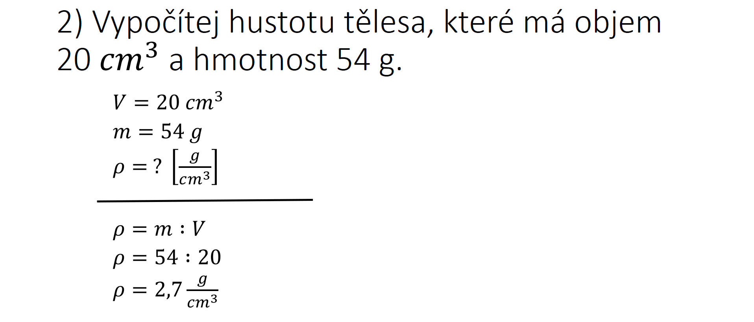
3) Vypočítej hustotu tělesa, které má objem 50 cm³ a hmotnost 450 g.

4) Vypočítej hustotu tělesa, které má objem 3 m³ a hmotnost 2 700 kg.

SÍLA
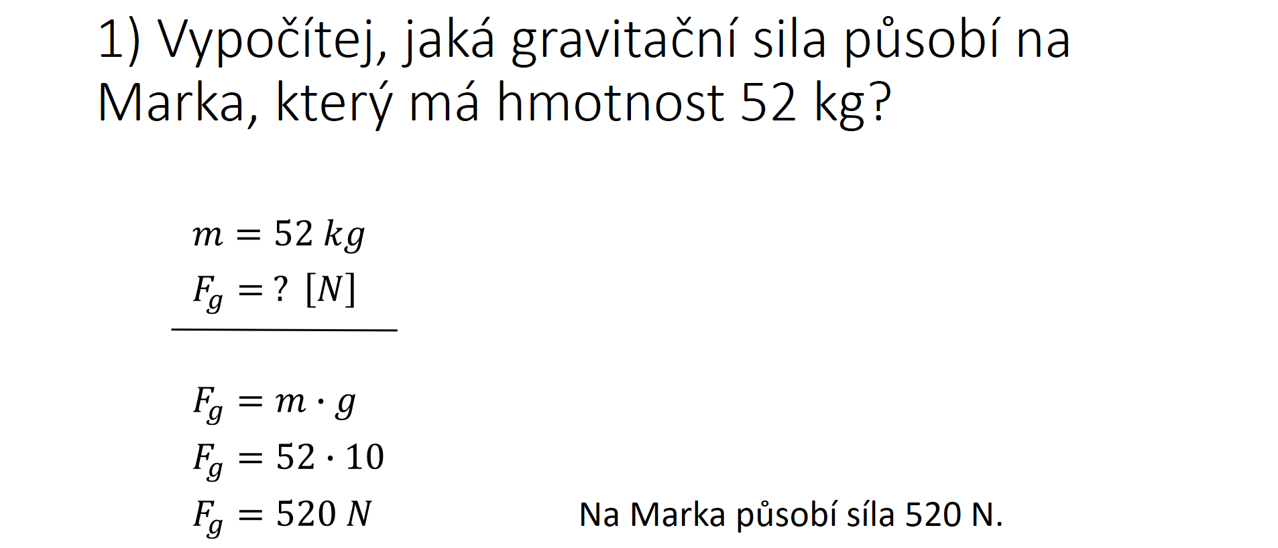
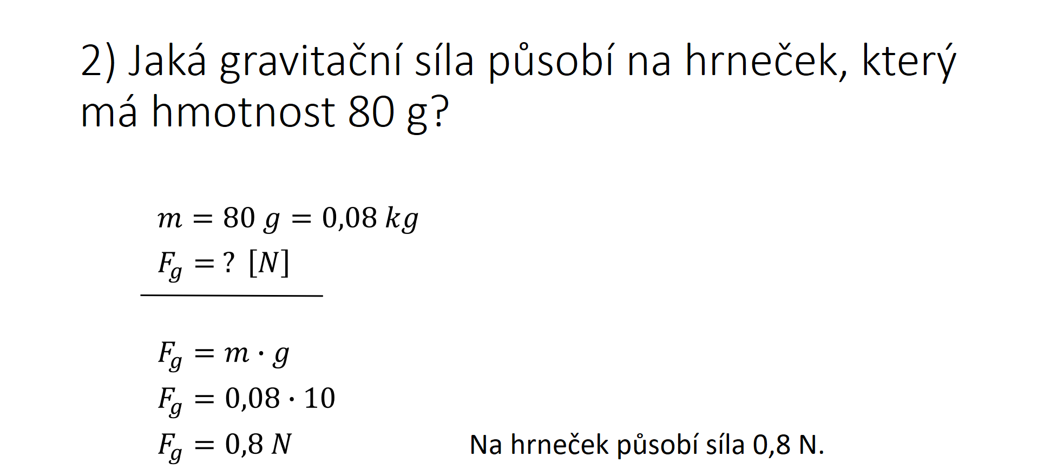

3) Vypočítej, jaká gravitační síla působí na knihu o hmotnosti 1,2 kg.

4) Vypočítej, jaká gravitační síla působí na těleso o hmotnosti 600 g.

